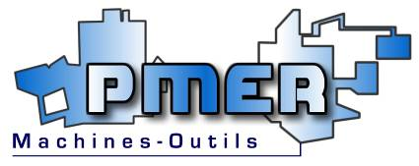
PMER
1-2 rue Thomas Edison
ZA la Mare du Milieu
91630 GUIBEVILLE
Tél. : 01 69 17 12 12 L'usinage à assistance numérique
Fax : 01 69 17 12 19 Usinez plus vite qu'une conventionnelle !
Email : contact@pmer.fr Programmez plus vite qu'une CN !
Site : www.Pmer.fr

FRAISEUSES A ASSISTANCE NUMERIQUE PMER
Modèles S120 & S150

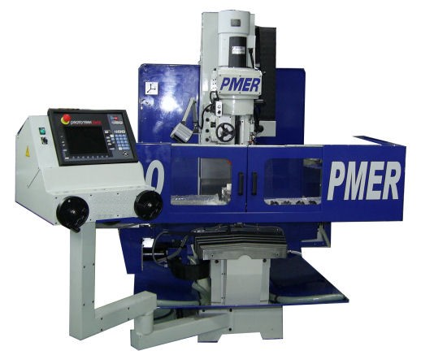

FRAISEUSES A ASSISTANCE NUMERIQUE 3 AXES A BANC SEMI-FIXE

CONCEPTION ET EQUIPEMENT STANDARD :

- Assistance numérique 3 axes PROTOTRAK,
- Bâti monobloc en fonte méhanite stabilisée, procurant rigidité à l'ensemble de la machine.
- Tête rigide et robuste inclinable jusqu'à +/- 45° équilibrée par contre-poids.
- Vis à billes de précision rectifiées à double écrou précontraint, permettant des déplacements précis, en douceur et sans jeu en utilisation manuelle ou automatique.
- Glissières trempées et rectifiées largement dimensionnées, donnant un maximum de rigidité et de stabilité (prismatiques sur les axes Y et Z).
- Graissage automatique des glissières, noix et vis à billes
- Serrage pneumatique d'outils avec limiteur de couple réglable, assurant un serrage / desserrage rapide des cônes.
- Turcite B sur les 3 axes : ce procédé permet la réduction du coefficient de frottement sur les glissières, assurant un déplacement précis et sûr, et augmentant ainsi la longévité de la géométrie des glissières.
- Tabliers de protection des glissières, sur les 3 axes.
- Fin de course de sécurité électrique sur les 3 axes
- Système d'arrosage complet à débit réglable manuel.
- Lampe de travail halogène basse tension.
- Manuels d'utilisation et d'entretien, schémas électriques.

Ces machines conçues pour l’usinage de pièces unitaires, conservent la souplesse d’utilisation d’une fraiseuse conventionnelle et lui apporte les performances d’une CN.

CARACTERISTIQUES

Modèle  Caractéristiques | 120 | 150
Surface de table (mm) | 1600 x 500 | 1800 x 600
Charge sur table maximum (Kg) | 800 | 800
Rainures de table ( largeur x No ) | 18 x 5 | 18 x 5
Course axe longitudinal X (mm) | 1200 | 1500
Course axe transversal Y (mm) | 630 | 700
Course axe vertical Z (mm) | 600 | 700
Avances rapides sur les 3 axes (M/min) | 6 | 6
Avances travail sur les 3 axes (mm/min) | 0– 2000 | 0–2000
Vis à billes double écrou sur les 3 axes | ∅ 40 – P 10 (5) | ∅ 40 – P 10 (5)
Distance broche / Table (mm) | 130 - 730 | 130 - 830
Tête à fourreau :
Course du fourreau (mm) | 140 | 140
Diamètre du fourreau (mm) | 110 | 110
Puissance du moteur de broche (Kw) | 5,5 | 5,5
Vitesse de broche en gamme basse (T/min) | 60 – 700 | 60 - 700
Vitesse de broche en gamme haute (T/min) | 700 – 4000 | 700 – 4000
Pas de reconnaissance automatique de gamme dans la CNC (abbaque de conversion)
Cône de broche | SA 40 | SA 40
Tête inclinable dans le plan longitudinal | +/- 45° | +/- 45°
Distance axe broche/Montant axe Z (mm) | 640 | 770
Tête fixe :
Diamètre du fourreau (mm) | 150 | 150
Puissance du moteur de broche (Kw) | 7,5 (11)* | 7,5 (11)*
Vitesse de broche (T/min) | 50 – 6000 | 50 – 6000
Cône de broche ( + tirette) | BT 40 (CAT 40)* | BT 40 (CAT 40)*
Distance axe broche/Montant axe Z (mm) | 648 | 770
Puissance électrique totale (KVA) | 16 (20) | 16 (20)
Encombrements (H x P x L) (M) | 2,6 x 2,3 x 3,6 | 2,7 x 2,4 x 3,9
Poids total (Kg) | 4400 | 5000
*( ) : Option ;Ces données sont indicatives et peuvent êtres modifiées à tout moment sans préavis.

Machine conforme à la nouvelle réglementation européenne C.E.

Machines assemblées en France chez PMER

VOTRE Assistance Numérique…

PROTOTRAK La commande la plus intuitive du marché!

POINTS FORTS: Très grande simplicité d'utilisation, cycles préprogrammés, mode conventionnel, ou numérique.

- Une simplicité d’utilisation inégalée
- Utilisation aisée « comme une conventionnelle » en mode manuel, avec manivelles mécaniques
- Idéal pour passer du fraisage conventionnel au numérique
- Prise en main très rapide et garantie par tout fraiseur traditionnel
- Très rentable pour pièces unitaires et petites quantités
- Nombreux cycles de fraisage préprogrammés
- Parcours outils 3D Solid, simulation graphique, aide mathématique,…

OPTIONS :
- Tête fixe BT 40, avec moteur de broche à 7,5 Kw, 5000T/min
- Visualisation de fourreau avec coffret indépendant

OPTIONS « CN PROTOTRAK » :
- Réseau Ethernet / Stockage « externe » via USB
- 3 Manivelles électroniques (X,Y,Z ) avec mode « Tracking »
- Convertisseur de fichiers DXF (« Online » ou « Offline »)
- Offline du logiciel de programmation sur PC
(Obligatoire pour convertisseur DXF Offline)

ACCESSOIRES :
- Renvoi d’angle fixe à 90° (SA 40 / SA 40)
- Etaux modulaires de précision (différents modèles disponibles)
- Kit complet de bridage de table pour rainures de 18
- Outillages, autres accessoires, Nous consulter

Garantie: 12 mois pièces, déplacement et main d’œuvre.

PMER Machines Outils

